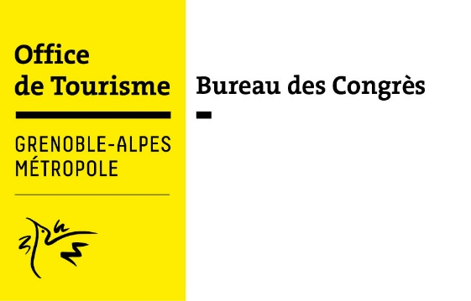
COMMUNIQUÉ DE PRESSE
Mercredi 13 novembre 2019

Participation du Bureau des Congrès au salon IBTM World
19-21 NOVEMBRE 2019

Du 19 au 21 novembre, le Bureau des Congrès sera présent à IBTM World à Barcelone aux côtés d’Atout France.

ibtm world, rendez-vous international du tourisme d’affaires
Le salon IBTM World est un des plus grands salons internationaux de l’industrie MICE en Europe. Il reçoit à chaque édition environ 3 700 acheteurs de 73 pays et génère 76 100 rendez-vous. Agences, chaînes d’hôtels, offices de tourisme, bureaux des congrès se retrouvent pour trois jours d’échanges, de rencontres et de conférences animées par des intervenants exceptionnels – cette année, on relève la présence du britannique John Volanthen pour parler de la gestion de risque et des situations de crise, ainsi que celle de l’experte australienne Lucy Bloom, qui traitera du sujet « faire des affaires autrement ».

Un corner dedié à la destination Grenoble alpes
Pour la quatrième année consécutive, l’équipe du Bureau des Congrès occupera un espace au sein du Pavillon France au stand D50. Porteur de la nouvelle marque Grenoble Alpes, il aura pour mission de faire briller les atouts du territoire et d’organiser des rendez-vous commerciaux avec des porteurs de projets de congrès, conférences, colloques ou séminaires.
« Explore Grenoble Alpes », le film promotionnel réalisé par l’Office de Tourisme sera diffusé en continu sur le corner grenoblois, associé à des confiseries artisanales confectionnées par Thierry Court et la traditionnelle dégustation de cocktail Chartreuse.

L’équipe du Bureau des Congrès au salon IBTM World
Contact Presse – Amandine BAN
Ligne directe : +33 (0)4 76 42 96 04 ⏐ Portable : +33 (0)6 46 35 45 58
email : amandine.ban@grenoble-tourisme.com
www.grenoble-tourisme.com
Suivez-moi sur Twitter : @pr_grenobletour I @GrenobleCongres

